
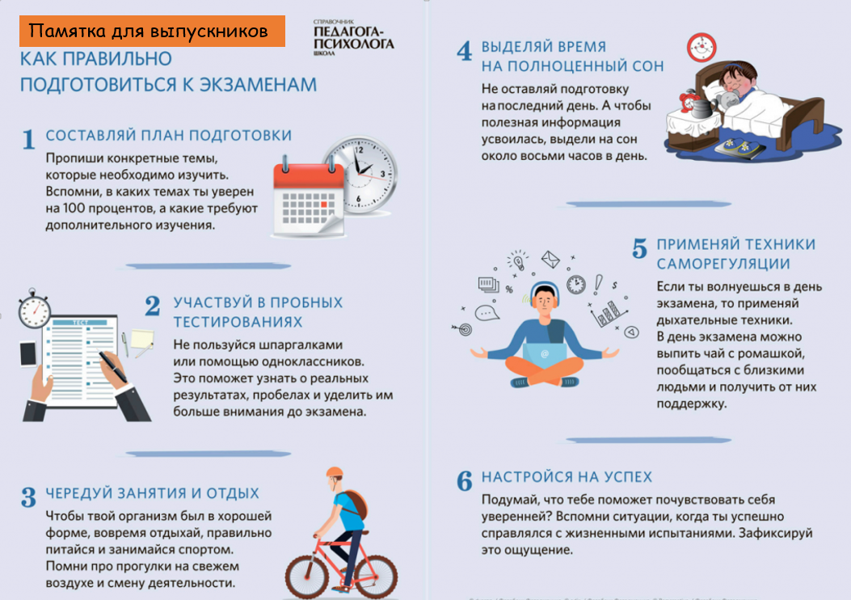

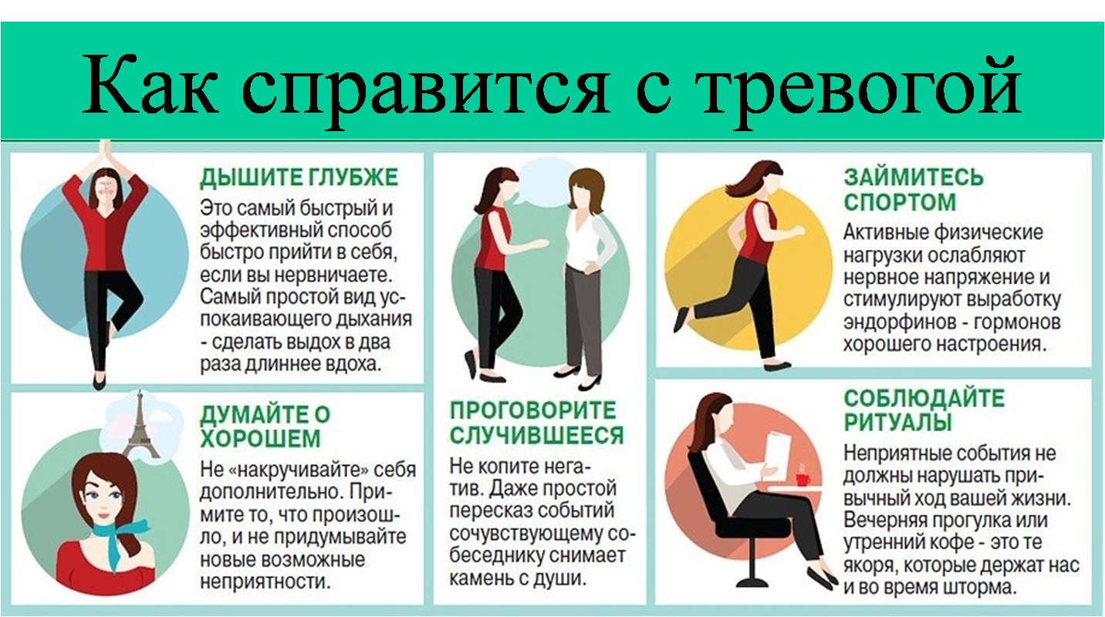
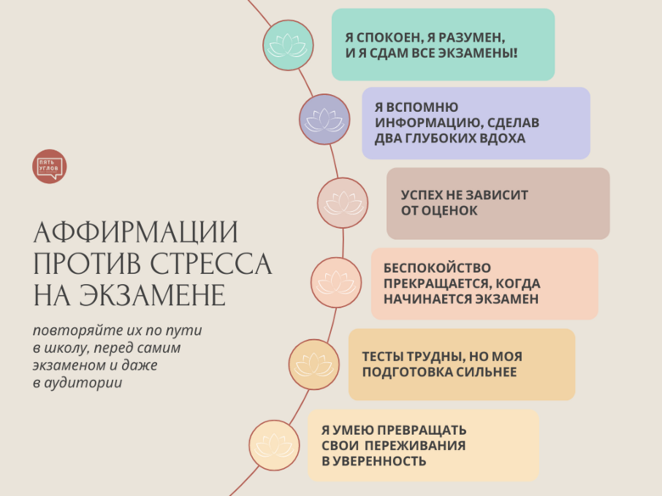
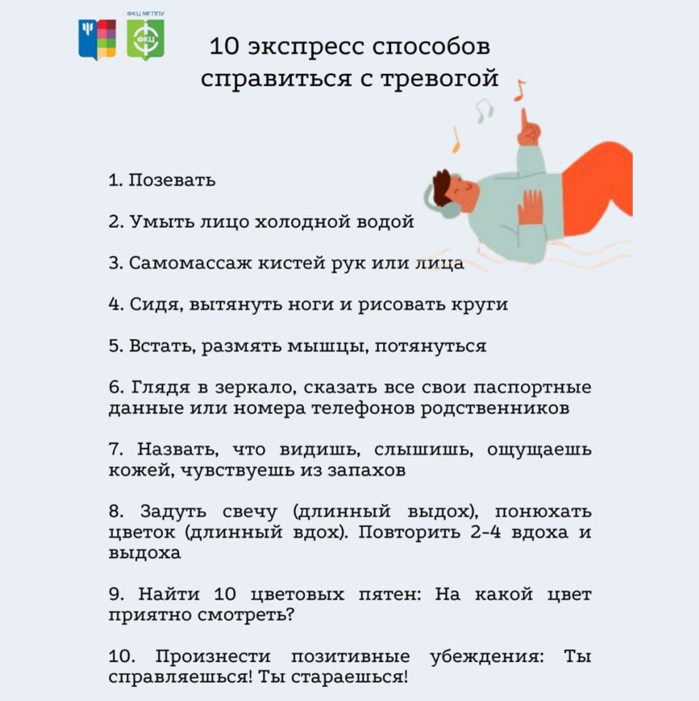

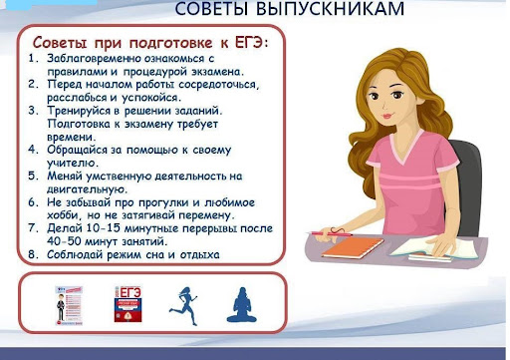
Упражнение «3-3-3» — простой, но эффективный способ справиться со стрессом и обрести покой посреди хаоса. С помощью этой техники вы сможете вернуть внимание к настоящему моменту и взять ситуацию под контроль, когда чувствуете тревогу. Вам следует обращать внимание на три вещи: три вещи, которые вы видите, три вещи, которые вы слышите, и три части тела, которые двигаются медленно. Эти вещи дают мозгу сигнал, что пора успокоиться.
Метод 5-5-5 предполагает ритмичное дыхание, концентрацию на пяти вещах, которые вы видите, слышите и осязаете, а затем расслабляете разум и тело .
Квадратное дыхание. Популярная, простая и эффективная техника для быстрого восстановления при тревоге, страхе, панических атаках и напряжении. Как выполнять практику дыхания по квадрату, пошаговая техника:
- На 4 счета вдохнули носом.
- На 4 счета задержали дыхание.
- На 4 счета выдохнули ртом.
- На 4 счета задержали дыхание.
- Повторили цикл в течение 5-15 минут.
Для большего эффекта можно визуализировать упражнение: дышать, глядя на любой квадратный предмет и переключаясь из точки в точку.
